

**API documentatie**

Broodjes zaak

**Bart Meeremans, Daniel Bastos, Nawfal Bourass, Irina Shavoyan, Efrem Gökinan**

Tweede bachelor – Toegepaste informatica

**Design and develop with frameworks**

Vandenbogaerde Hans

Inhoud

Producten 3

Categorieën 4

Lijst 4

Producten 5

Create 5

Edit 5

List 6

List aan de hand van categorie 7

Details van een product 8

Delete 8

Bestellingen 9

Create 9

Edit 9

List 10

Details van een bestelling 11

Delete 11

Bestellingslijnen 12

Create 12

Edit 12

List 13

Details van een bestellinglijn 14

Lijst van elke lijn in een bestelling 14

Delete 15

# Producten

Inlog gegevens:

Username: ‘user’

Password: ‘password’

Default data in de API:

Categorieën”

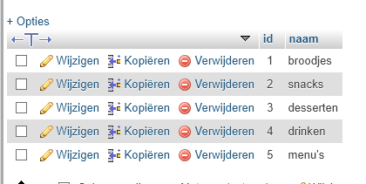

## Categorieën

### Lijst

Link:

http://localhost:8080/categorieen/list

Body:

empty

Response:

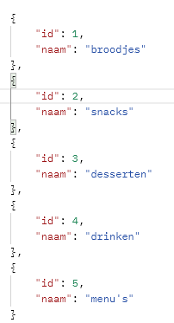

## Producten

### Create

Link:

<http://localhost:8080/producten/createproduct>

Body:

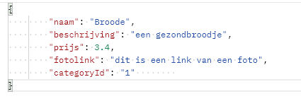

Response:



### Edit

Link:

http://localhost:8080/producten/updateproduct

Body:

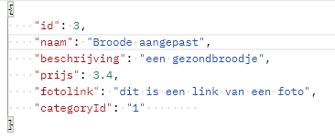 ‘’id’’: van het aan te passen product

Response:



### List

Link:

<http://localhost:8080/producten/list>

Body:

Empty

Response:

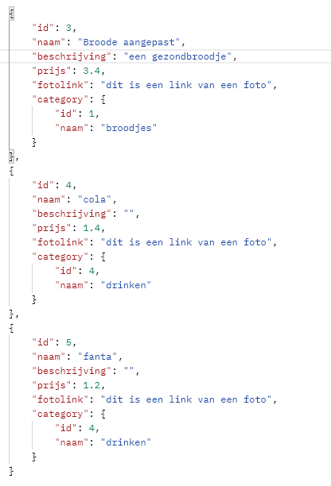

### List aan de hand van categorie

Link:

http://localhost:8080/producten/listcategory/{id}

Body:

empty

Response:

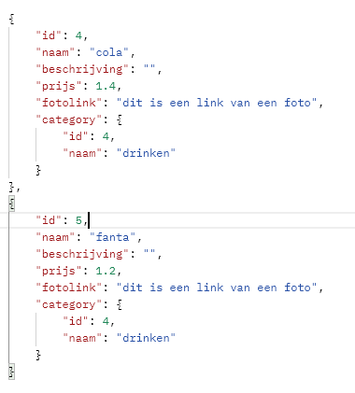

### Details van een product

Link:

http://localhost:8080/producten/productdetails/{id}

Body:

Empty

Response:

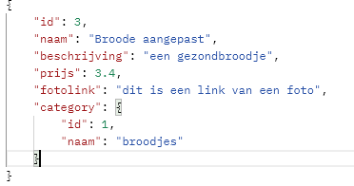

### Delete

Link:

[http://localhost:8080/producten/deleteproduct/{id}](http://localhost:8080/producten/deleteproduct/%7bid%7d)

Body:

Empty

Response:

Empty

# Bestellingen

Inlog gegevens:

Username: ‘user’

Password: ‘password’

### Create

Link:

<http://localhost:8081/bestellingen/createbestelling>

Body:

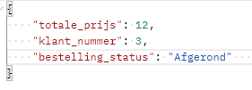

Response:



### Edit

Link:

<http://localhost:8081/bestellingen/updatebestelling>

Body:

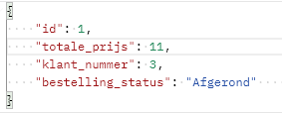 ‘’id’’: van de aan te passen bestelling

Response:



### List

Link:

http://localhost:8081/bestellingen/list

Body:

Empty

Response:

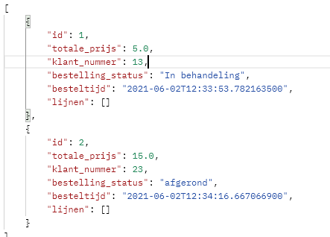

### Details van een bestelling

Link:

[http://localhost:8081/bestellingen/bestellingdetails/](http://localhost:8081/bestellingen/bestellingdetails/1){id}

Body:

Empty

Response:

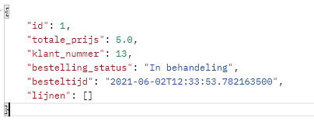

### Delete

Link:

[http://localhost:8081/ bestellingen /deletebestelling/{id}](http://localhost:8081/%20bestellingen%20/deletebestelling/%7bid%7d)

Body:

Empty

Response:

Empty

# Bestellingslijnen

### Create

Link:

<http://localhost:8081/bestellinglijn/create>

Body:

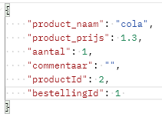

Response:



### Edit

Link:

http://localhost:8081/bestellinglijn/update

Body:

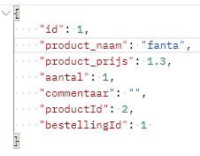 ‘’id’’: van de aan te passen bestellingslijn

Response:



### List

Link:

http://localhost:8081/bestellinglijn/list

Body:

Empty

Response:

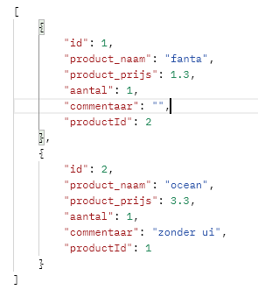

### Details van een bestellinglijn

Link:

<http://localhost:8081/bestellinglijn/details/>{id}

Body:

Empty

Response:

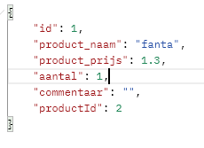

### Lijst van elke lijn in een bestelling

Link:

http://localhost:8081/bestellinglijn/listbestelling/{bestellingId}

Body:

Empty

Response:

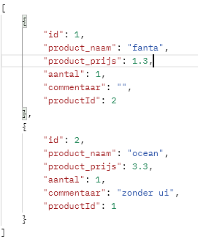

### Delete

Link:

[http://localhost:8081/ bestellinglijn /delete/{id}](http://localhost:8081/%20bestellinglijn%20/delete/%7bid%7d)

Body:

Empty

Response:

Empty